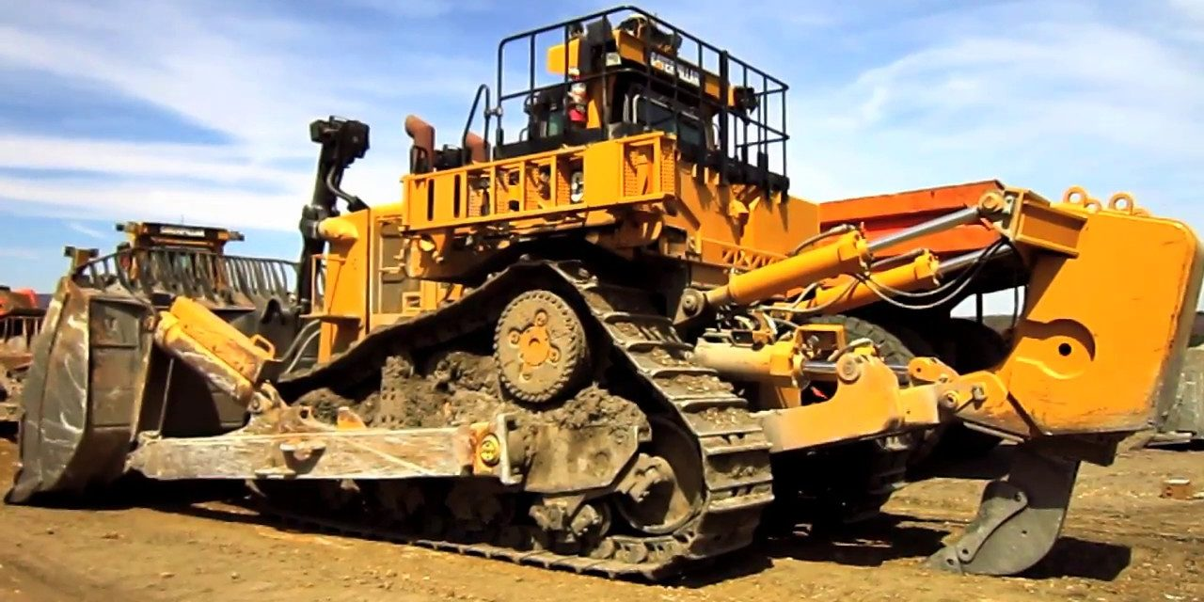
Бульдозер D11T CD

Компания Caterpillar выпустила новую модификацию самого мощного в своей линейке бульдозера D11 – карьерный бульдозер D11T. Традиционно машины Caterpillar этого класса производятся в двух вариантах – базовая комплектация и конфигурация Carrydozer, которая отличается усиленной конструкцией рамы. Это позволяет применять бульдозерный отвал, способный перемещать увеличенный объем материала. Поэтому Caterpillar было заявлено о выпуске сразу двух новых машин - D11T и D11T CD.
Благодаря своей форме, отвал CarryDozer больше подходит для транспортировки материалов внутри отвала, чем для толкания. Подобная конструкция увеличивает эффективную нагрузку трактора, позволяя перемещать большие объемы материалов перед отвалом и улучшая
управляемость машины при движении по склонам. Сочетание этих двух преимуществ обеспечивает максимальную производительность.
Работать карьерные бульдозеры D11T и D11T CD могут с различными типами отвалов, объем которых достигает 43,6 куб.м.
В новых моделях были усовершенствованы система автоматического переключения передач и система климат-контроля в кабине. Появился также экран слежения за текущим значением угла наклона опорной поверхности.
Бульдозеры D11T и D11T CD укомплектованы двигателем Cat C32 мощностью до 634 кВт. Сконструирован двигатель с применением технологии ACERT, благодаря чему он полностью отвечает требованиям экологического стандарта EPA Tier 4 Final.
Кроме того, на машины устанавливается система блокировки гидросистемы и силовой передачи. Это позволяет исключить самопроизвольное движение бульдозера или отвала при посадке или высадке машиниста.
Также были несколько модернизированы система охлаждения и маслорадиатор. В них внедрены двухблочные радиаторы с алюминиевым оребрением трубок. А вентилятор теперь работает на гидроприводе с изменяемой скоростью вращения.
Затронули модификации и систему управления автоматическим переключением скоростей, которая теперь обладает режимом Enhanced Auto Shift. При использовании подобной функции совершается оптимизация скорости заднего хода и частоты вращения двигателя.
Укомплектованы карьерные бульдозеры D11T и D11T CD также системой слежения за рельефом Dynamic Inclination Monitor и системами автоматического слежения за положением отвала Automated Blade Assist Control.

Масса
Эксплуатационная масса | 104236.0 кг
Транспортировочная масса | 37485.0 кг
Транспортировочная масса – CD | 37802.0 кг
Эксплуатационная масса – CD | 112718.0 кг

Коробка передач
1-я передача переднего хода | 3.9 км/ч
2-я передача переднего хода | 6.8 км/ч
3-я передача переднего хода | 11.8 км/ч
1-я передача заднего хода | 4.7 км/ч
2-я передача заднего хода | 8.2 км/ч
3-я передача заднего хода | 14.0 км/ч
Тип | Планетарная, с переключением под нагрузкой
Диаметр муфты коробки передач | 533.0 мм

Гидросистема управления
D11T CD - Расход гидроцилиндра наклона | 250.0 л/мин
D11T CD – Давление срабатывания предохранительного клапана гидроцилиндра наклона | 24825.0 кПа
D11T CD – Давление срабатывания предохранительного клапана отвала для транспортирующих бульдозеров | 24135.0 кПа
D11T CD – Давление срабатывания предохранительного клапана рыхлителя (контур наклона) | 24135.0 кПа
D11T CD – Давление срабатывания предохранительного клапана рыхлителя (контур подъема) | 24135.0 кПа
D11T CD – Общая производительность насосов (рабочее оборудование) | 670.0 л/мин
D11T CD – Тип насоса | Шестеренчатый насос
D11T – Давление срабатывания предохранительного клапана бульдозера | 22750.0 кПа
D11T – Давление срабатывания предохранительного клапана гидроцилиндра наклона | 24300.0 кПа
D11T – Давление срабатывания предохранительного клапана рыхлителя (контур наклона) | 22750.0 кПа
D11T – Давление срабатывания предохранительного клапана рыхлителя (контур подъема) | 22750.0 кПа
D11T – Производительность насоса контура наклона | 155.0 л/мин
D11T – общая производительность насосов (рабочее оборудование) | 620.0 л/мин
D11T – тип насоса | Шестеренчатый насос

Ходовая часть
Тип башмака | Для тяжелых условий эксплуатации
Ширина башмака | 710.0 мм
Кол-во башмаков на сторону | 41
Высота грунтозацепов | 102.0 мм
Шаг гусеничной цепи | 318.0 мм
Площадь контакта с грунтом | 6.3 кв. м
Количество опорных катков на сторону | 8
Количество поддерживающих катков | 1 с каждой стороны (дополнительно)
Площадь контакта с грунтом – CD | 8.1 кв. м
Ширина башмака – CD | 915.0 мм

Вместимость заправочных емкостей
Топливный бак | 1609.0 л
Система охлаждения | 269.0 л
Картер двигателя* | 103.0 л
Силовая передача | 344.0 л
Бортовые редукторы (каждый) | 47.0 л
Рамы катков (каждая) | 94.0 л
Корпус оси качания | 71.0 л
Гидросистема навесного оборудования (только гидробак) | 223.0 л
Топливный бак большой емкости | 1911.0 л
Примечание | * С масляными фильтрами.
Топливный бак — подготовка для установки платформы | 1778.0 л

Рама опорных катков
Качание рамы | 351.0 мм

Рулевое управление и тормоза
Многодисковая муфта рулевого управления с гидравлическим включением | 440.0 мм
Многодисковые тормоза с пружинным включением | 612.0 мм

Соответствие стандартам
Конструкция ROPS | Конструкция защиты при опрокидывании (ROPS) соответствует требованиям следующих стандартов: SAE J1040 MAY94, ISO 3471-1:1994.
Конструкция защиты оператора от падающих предметов (FOPS) | Конструкция для защиты от падающих предметов (FOPS) соответствует требованиям следующих стандартов: ISO 3449:2005 LEVEL II.
Звукозащищенная (1) | Эквивалентный уровень звукового давления, воздействующего на оператора, составляет 79 дБ (A) при измерении в соответствии с методикой ISO 6396:2008, использованной для измерения уровня шума при закрытой кабине. Данное значение является уровнем динамического звукового воздействия. Кабина смонтирована в соответствии с действующими требованиями, и выполнялось ее надлежащее техническое обслуживание. Измерения проводились при закрытых дверях и окнах кабины.
Звукозащищенная (2) | Внешний уровень звукового давления для машины в стандартной комплектации, измеренный на расстоянии 15 м (49,2 фута) согласно методике, регламентируемой стандартом SAE J88 APR95 при движении на одной из промежуточных передач, составляет 87 дБ (А).

Двигатель
Модель двигателя | Cat® C32 ACERT™
Мощность на маховике | 634.0 кВт
Диаметр цилиндров | 145.0 мм
Ход поршня | 162.0 мм
Рабочий объем двигателя | 32.1 л
Примечание (1) | * Без учета потерь на вентиляторе.
Примечание (2) | Номинальные характеристики двигателя при частоте вращения 1800 об/мин.
Примечание (3) | Заявленная полезная мощность — это мощность на маховике двигателя с установленными воздухоочистителем, глушителем, генератором, вентилятором и при необходимости средствами очистки отработавших газов.
Примечание (4) | При работе на высоте до 3658 м (12 000 футов) над уровнем моря снижения номинальной мощности двигателя не происходит. Имеется возможность поставки комплектации для работы на высоте над уровнем моря более 3658м (12 000 футов).
Выбросы | эквивалент стандарта Tier 2
Мощность двигателя - полезная, по SAE J1349/ISO 9249 | 634.0 кВт
Мощность двигателя - полная, SAE J1995* | 695.0 кВт
Мощность двигателя — ISO 14396 | 692.0 кВт
Полезная мощность по SAE J1349/ISO 9249 | 634.0 кВт

Размеры (приблизительные) - D11T CD
Высота (ROPS/навес)* | 4723.0 мм
Высота (до верха выхлопной трубы)* | 4549.0 мм
Высота (кабина с конструкцией FOPS)* | 4405.0 мм
Высота сцепного устройства (по центру сцепной серьги)* | 942.0 мм
Габаритная длина базового бульдозера | 6160.0 мм
Длина базового бульдозера с тягово-сцепным устройством | 6160.0 мм
Длина с многостоечным рыхлителем | 8427.0 мм
Длина с одностоечным рыхлителем | 8107.0 мм
Ширина без цапф (стандартный башмак) | 3782.0 мм
Ширина по цапфам | 4379.0 мм
Габаритная длина с полусферическим отвалом (SU) и одностоечным рыхлителем** | 10712.0 мм
Длина с полусферическим отвалом** | 8765.0 мм

